|  |  |  |
| --- | --- | --- |
| **السنة الدراسية 2013 :/2014**  **المستوى  :الاولى اعدادي** | **« أحيانا يأخذ الله منك شيئا صغيرا ليعوضك بأكبر منه »** | **د.امادي يوسف**  **مادة علوم الحياة و الارض** |

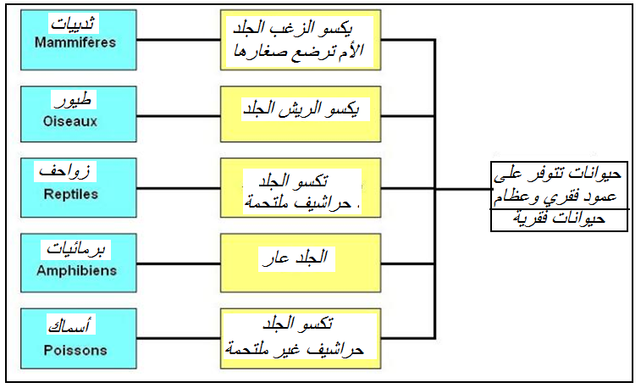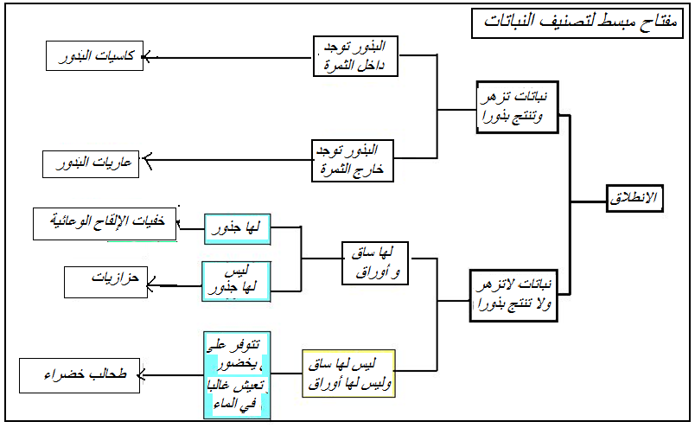

**تنقسم الحيونات اللافقرية الى : , les Vers , les Insectes , les Myriapodes , les Arachnides , les Mollusques , les Echinodermes , Cnidaires**

**ترجم هده المصطلحات الى اللغة العربية**

(•̮̮̃•̃)  
<//>  
_\ /_

**يمكن التمييز بين نوعين من الكائنات الحية : الحيوانات والنباتات .**

* **فما هي الخصائص والمعايير التي اعتمد عليها العلماء في تصنيف الحيوانات والنبتات ؟**
* **كيف أصنف النباتات ؟**
* **اعتمد العلماء على معيار: - نباتات تزهر وتنتج بذورا أو لا تزهر ولا تنتج بذورا – لتصنيف النباتات الى مجموعتين كبيرتين : نباتات زهرية و نبتات لا زهرية .**

**كما اتفق العلماء على معايير أخرى تمكن من تصنيف الكائنات النباتية داخل كل مجموعة ( أنظر ورقة الرسم )**

**ملحوظة : - مفتاح التصنيف: أداة تستعمل للتعرف على أسماء الكائنات الحية ويتضمن المفتاح بعض الخاصيات التي تسهل عملية التعرف على المجموعة التي ينتمي إليها هذا الكائن .**

* **معيار التصنيف : خاصية مشتركة بين مجموعة من الكائنات الحية تسمح بتجميعها في نفس المجموعة .**
* **تمارين**

1. **ضع علامة X أمام الاقتراح الصحيح وصحح الاقتراح الخاطئ .**

* **- أ - جميع الكائنات الحية تنتج المادة العضوية عن طريق التغذية. .....................................................................**
* **- ب- يشكل المستهلكون من الدرجة الأولى الحلقة الأولى في السلسة الغذائية .**

**...........................................................................................................................................**

* **- ج- العناكب كائنات حية تتوفر على أربعة أزواج من الأرجل وزوج من الزبانات .........................................................................................................................................**
* **- د – تسمى النباتات الخضراء بالمنتجة لأنها تركب المادة العضوية انطلاقا من المادة المعدنية**

**..........................................................................................................................................**

1. **اتمم النص العلمي بالمصطلحات المناسبة .( ضياع – كيميائية – الطاقة – الطاقة الشمسية - المادة العضوية.)**

* **- يستقبل النبات الأخضر............................................ويحولها إلى طاقة................................ يخزنها في................... ،**
* **تسمح العلاقات الغذائية في وسط معين بتدفق المادة.و .........................بشكل مواز عبر مستويات الهرم الغذائي.ويحصل ...........................للمادة والطاقة أثناء التدفق .**
* **3 - ماهو المعيار الذي اعتمد لتصنيف الفقريات إلى خمس مجموعات ؟ اتمم الجدول أسفله بكتابة المجموعة التي ينتمي إليها الكائن الحي.........**

|  |  |  |  |  |  |
| --- | --- | --- | --- | --- | --- |
| **الكائن الحي** | **بطة** | **قطة** | **السردين** | **الضفدعة** | **أفعى** |
| **المجموعة** |  |  |  |  |  |

**SVT**